**ПАМЯТКА для родителей № 2**

**ПРАВИЛА ПОЖАРНОЙ БЕЗОПАСНОСТИ В ПЕРИОД НОВОГОДНИХ ПРАЗДНИКОВ**

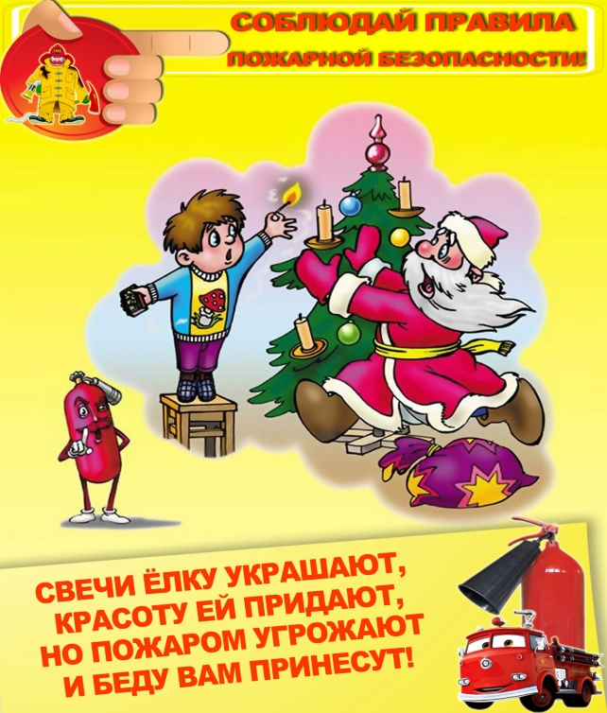Чтобы новогодние праздники не омрачились бедой, запомните эти простые правила:

1. Ёлка устанавливается на устойчивой подставке, подальше от отопительных приборов.

2. Для освещения елки необходимо использовать только исправные электрические гирлянды заводского изготовления.

Запрещается:

•   украшать елку свечами, ватой, игрушками из бумаги и целлулоида;

•   одевать маскарадные костюмы из марли, ваты, бумаги и картона;

•   применять свечи и хлопушки, устраивать фейерверки и другие световые пожароопасные эффекты, которые могут привести к пожару;

•   использовать ставни на окнах для затемнения помещений;

•   оставлять без присмотра детей во время новогодних мероприятий.

Категорически запрещается пользоваться пиротехническими изделиями!

Выполняйте эти элементарные правила пожарной безопасности и строго контролируйте поведение детей в дни зимних каникул! Напоминаем, что в случае возникновения пожара в службу спасения можно позвонить по телефону 01.

**БЕЗОПАСНОСТЬ НА ДОРОГЕ**

В связи с тем, что выпал снег, дети больше времени будут проводить на улицах, а как известно, дети-пешеходы – это особая категория участников дорожного движения, которые порой забывают об опасности и устраивают игры на дороге.

* Напоминайте детям о правилах дорожного движения для пешеходов в зимний период.
* Прежде всего, разъясните, где, когда и как можно переходить проезжую часть.
* Расскажите, как опасно играть и кататься на горках, расположенных рядом с дорогой. Объясните своим детям, что на зимней дороге тормозной путь автомобиля увеличивается в 3 раза.
* Одевайте детей в яркую одежду, а еще лучше иметь на ней световозвращатели – фликеры, помня о том, что в зимний период, когда на улице начинает рано темнеть, водители могут не увидеть ребенка, так как видимость ухудшается в 2 раза.
* К сапогам на неправильной скользкой подошве можно приклеить кусочек лейкопластыря (предварительно вымыв и высушив ее), тогда подошва будет не такая скользкая.

Попадание ребенка в дорожно-транспортное происшествие – всегда трагедия. Даже если ребенок остался жив и не получил тяжелой травмы, сильное психологическое потрясение может остаться на всю жизнь.

**ОДЕЖДА ДЛЯ ЗИМНЕЙ ПРОГУЛКИ**

Собираясь на прогулку, заботливых родителей всегда мучает вопрос: как одеть ребенка, чтоб он и не замерз, и не перегрелся? Надо помнить главное: **ребенка не надо кутать**! Перегрев не лучше, чем охлаждение. Найдите золотую середину! Кроме того, одежда не должна сковывать движения, она должна быть удобной, легкой и теплой одновременно. Зимняя обувь, как и любая другая, должна быть удобной. Даже теплым, но все равно собирающим снег, ботинкам лучше предпочесть сапожки, в которые можно заправить штаны, изолировав от попадания снега. Проследите, чтобы подошвы были рельефными - ребенок меньше будет скользить по снегу и льду. Чтобы застраховаться от потери варежек или перчаток, пришейте к ним резинку.

**ЗИМНИЕ ЗАБАВЫ И БЕЗОПАСНОСТЬ**

У каждой зимней забавы есть и свои особенности, свои правила безопасности.

**Катание на лыжах**

В целом, катание на лыжах - наименее безопасный вид зимних прогулок. Однако, обратите внимание, может быть горка, на которой Вы собираетесь кататься, слишком крутая, ухабистая или леденистая? Постарайтесь исключить все возможные опасные ситуации. Разумеется, кататься следует в парковой зоне, либо за населенным пунктом, либо в том районе, где движение автотранспорта отсутствует.

**Катание на коньках**

В отличие от лыж, занятие коньками сопряжено все же с определенным риском. Необходимо иметь в виду следующее:

1. Катайтесь на коньках на специально оборудованных катках, опасно кататься на открытых водоемах.
2. Не ходите на каток в те дни, когда на нем катается много людей. Риск получить серьезную травму в этом случае крайне велик.
3. Падения исключить невозможно, поэтому постарайтесь, чтобы ребенок был одет в плотную одежду.
4. Не отходите от малыша ни на шаг, чтобы в случае необходимости поддержать его и избежать падений.

**Катание на санках, ледянках**

1. Для прогулки на санках ребенка надо одеть потеплее.
2. Прежде чем ребенок сядет на санки, проверьте, нет ли в них неисправностей.
3. Кататься на санках с горки нежелательно, лучше на ледянках.
4. Объясните ребенку заранее, что на горке надо соблюдать дисциплину и последовательность.
5. Вам необходимо самим убедиться в безопасности горки, поэтому перед катанием внимательно изучите местность. Спуск не должен выходить на проезжую часть, а малышей лучше катать с маленьких пологих снежных горок, причём в немноголюдных местах и при отсутствии деревьев, заборов и других препятствий.
6. Нельзя разрешать ребенку кататься на санках, лежа на животе, он может повредить зубы или голову.
7. Кататься на санках стоя нельзя! Опасно привязывать санки друг к другу.  
   Перевозить ребёнка через дорогу можно только в санках, которые толкаются перед собой. Если у них имеется только веревка-буксир, то ребенка необходимо вынуть. Следует учесть, что по малоснежной дороге с проплешинами асфальта санки едут медленно, поэтому будьте особенно бдительными.

**Игры около дома**

1. Не разрешайте детям играть у дороги. Учите детей, что нельзя выбегать на проезжую часть.
2. Нежелательно валяться и играть в сугробах, которые находятся, например, под окнами домов или около подъезда. И, конечно, не позволяйте прыгать в сугроб с высоты.
3. Неизвестно, что таит в нем пушистый снежок: под свежевыпавшим снегом может быть все что угодно: разбитые бутылки, камень, либо проволока, может там оказаться и мусор, который кто-то не донес до мусорки – да все что угодно!
4. Объясните детям, что нельзя брать в рот снег, ледяные корочки, сосульки: в них много невидимой для глаз грязи и микробов, которые могут вызвать болезнь.
5. При игре в снежки расскажите ребенку, что кидаться в лицо нельзя, и вообще кидать нужно не с силой! И не позволяйте детям строить глубокие снежные туннели, которые могут обвалиться!

**ОПАСНОСТИ, ПОДСТЕРЕГАЮЩИЕ НАС ЗИМОЙ**

**Осторожно, гололед!**

* Учите детей, что ходить по обледеневшему тротуару нужно маленькими шажками, наступая на всю подошву. Старайтесь по возможности обходить скользкие места.
* Особенно внимательно нужно зимой переходить дорогу - машина на скользкой дороге не сможет остановиться сразу!

**Осторожно, мороз!**

Сократите или вовсе исключите прогулку с детьми в морозные дни: высока вероятность обморожения.

**Зимой на водоеме**

Не выходите с ребенком на заледеневшие водоемы! Если лед провалился - нужно громко звать на помощь и пытаться выбраться, наползая или накатываясь на край! Барахтаться нельзя! Если получилось выбраться, надо отползти или откатиться от края.

Вот основные правила безопасного поведения в зимнее время года, которые следует помнить взрослым и учить детей соблюдать их.

**УВАЖАЕМЫЕ РОДИТЕЛИ! БЕРЕГИТЕ СВОИХ ДЕТЕЙ!**

**ПОМНИТЕ: ЖИЗНЬ И ЗДОРОВЬЕ ДЕТЕЙ – В ВАШИХ РУКАХ!**